**体育教育 全面发展**

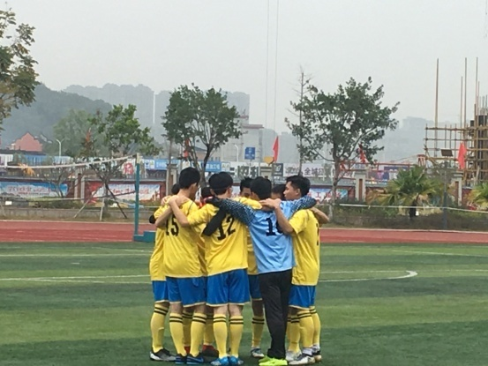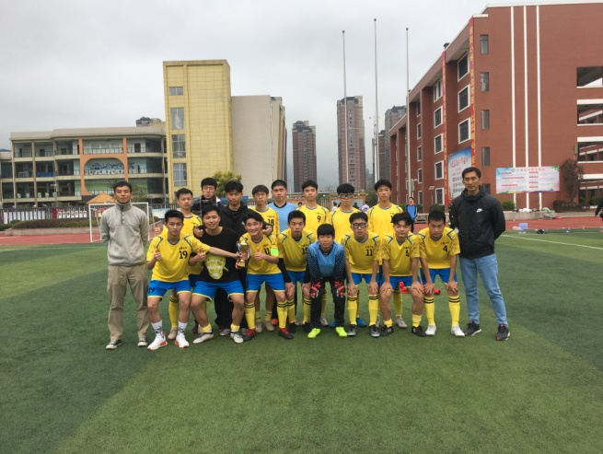

“新希望”2017年蕉城区少儿足球锦标赛暨中小学生联赛 男子甲组 第二名；2017年宁德市青少年校园足球联赛 高中女子组 二等奖；2018年宁德市青少年校园足球联赛 （高中男子组）三等奖；2020年“鱼游国旅杯”蕉城区少儿足球锦标赛暨中小学联赛，女子第一等奖；2021年宁德市青少年校园足球联赛 高中男子组 三等将奖

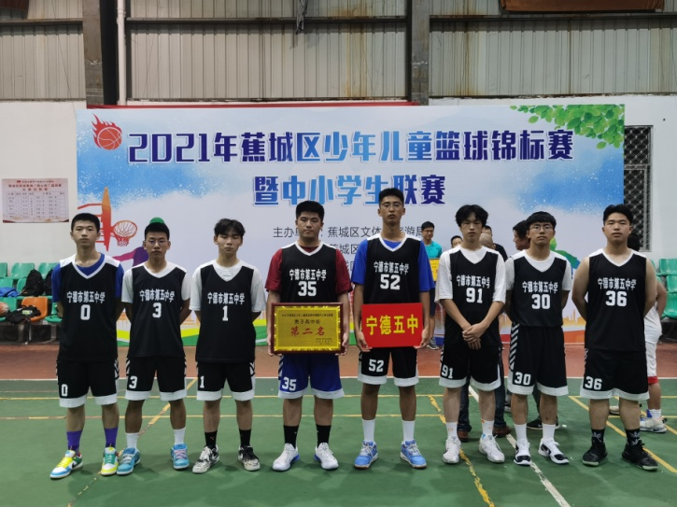

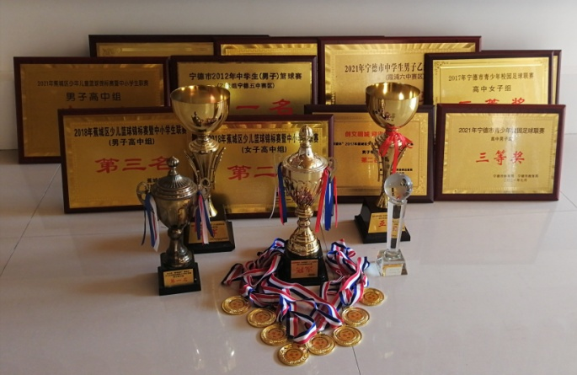

宁德市2012年中学生（男子）篮球赛 （乙级组宁德五中赛区） 第一名；2018年宁德市中学生（男子）篮球乙级组比赛 （玉田中学赛区） 第三名 ；2018年蕉城区少儿篮球锦标赛暨中小学生联赛（女子高中组） 第二名2018年蕉城区少儿篮球锦标赛暨中小学生联赛（男子高中组 第三名；

宁德市2019年中学生（男子）乙级组篮球赛 （宁德市高级中学赛区）二等奖；2021年宁德市中学生男子乙级组篮球联赛（霞浦六*中*赛区） 二等奖；2021年蕉城区少年儿童篮球锦标赛暨中小学联赛 男子高中组 二等奖；

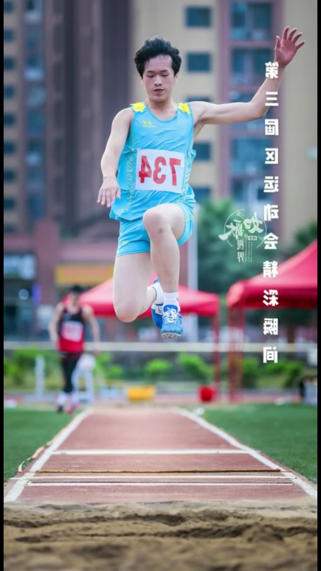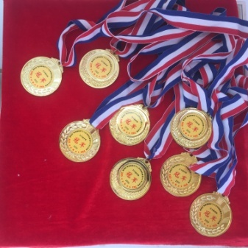

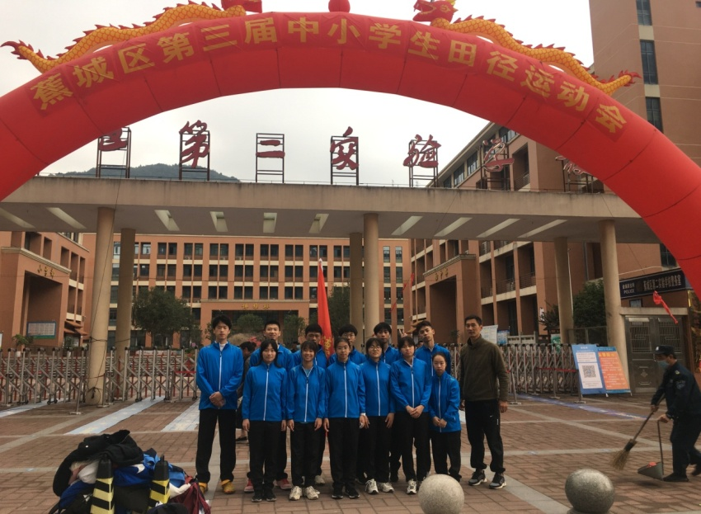

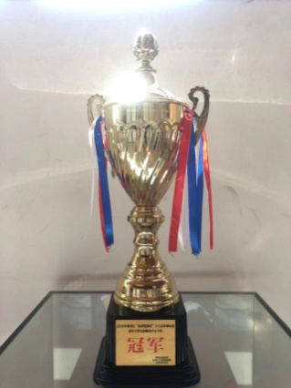

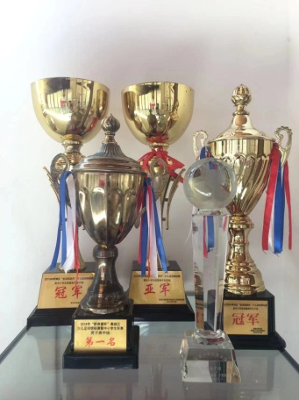

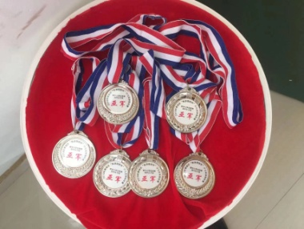

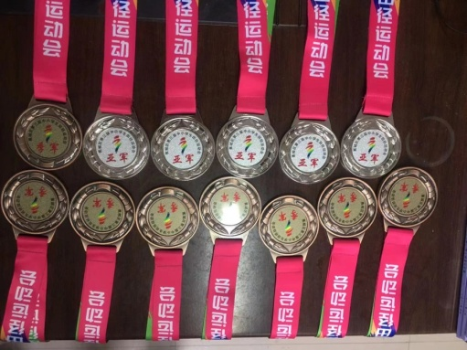

我校田径队在第二、第三届蕉城区中小学生田径运动会上取得多项优异成绩

雷坤辉，宁德五中高三5班学子，全国举重冠军、省运会举重冠军，2022年入选了蕉城区第四届区管优秀青年人才。

